**数电第三次作业：**

1. 教材P143：4.11题
2. 教材P144：4.14题
3. 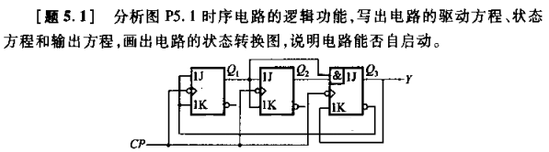题5.1：
4. 题5.3：

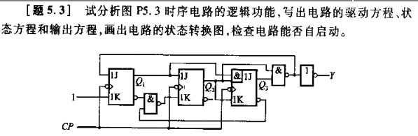

5.分析下面异步时序电路功能并说明能否自启动。

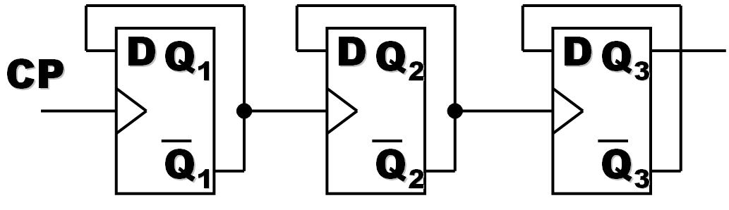

6. 教材P220：6.7题

7. 教材P220：6.8题